Semaine 1
On continue notre découverte des sorcières…..en découvrant les 3 sorcières.
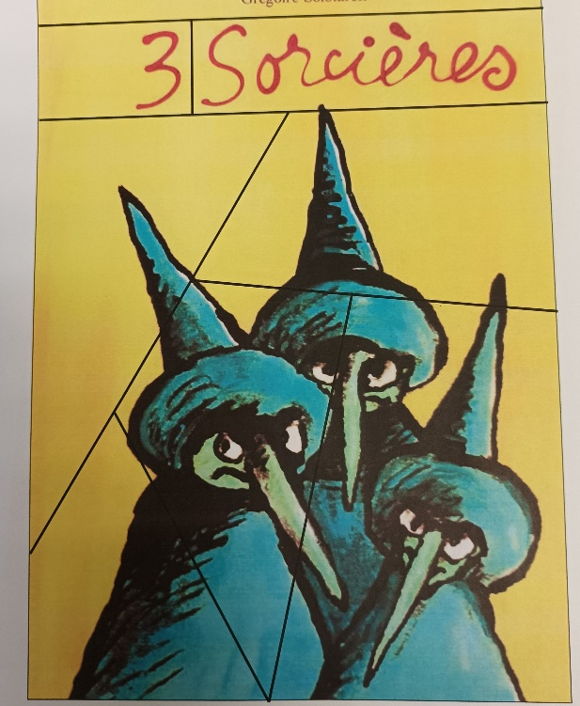
Puzzle de la couverture

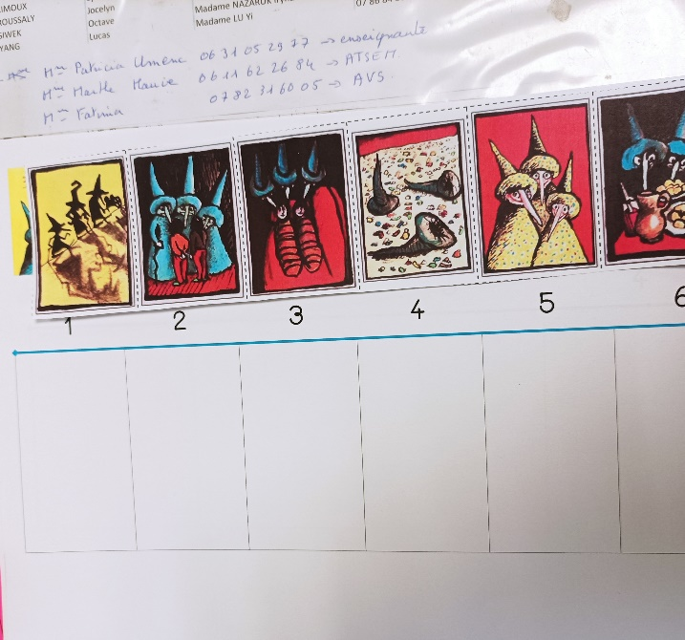
Remettre l’histoire dans l’ordre : pas si simple avec autant d’images !
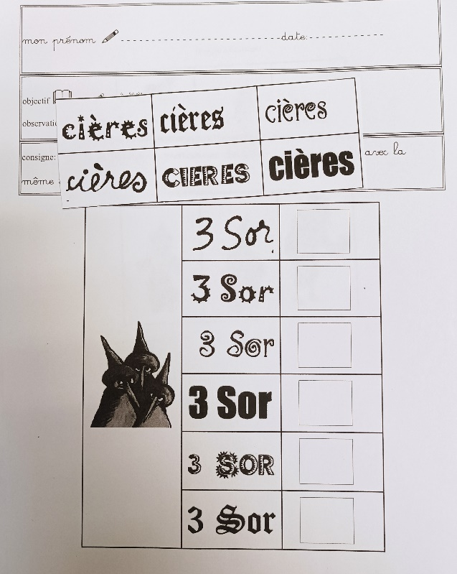
Reconnaitre les différentes écritures

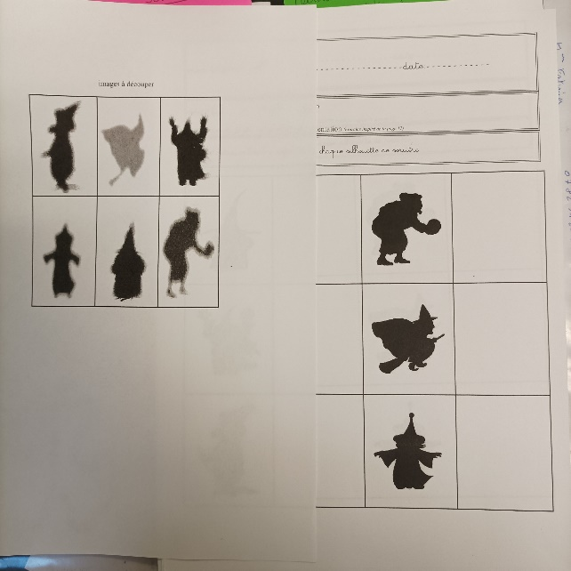
Retrouver les ombres, travail sans problème pour ce retour de vacances.

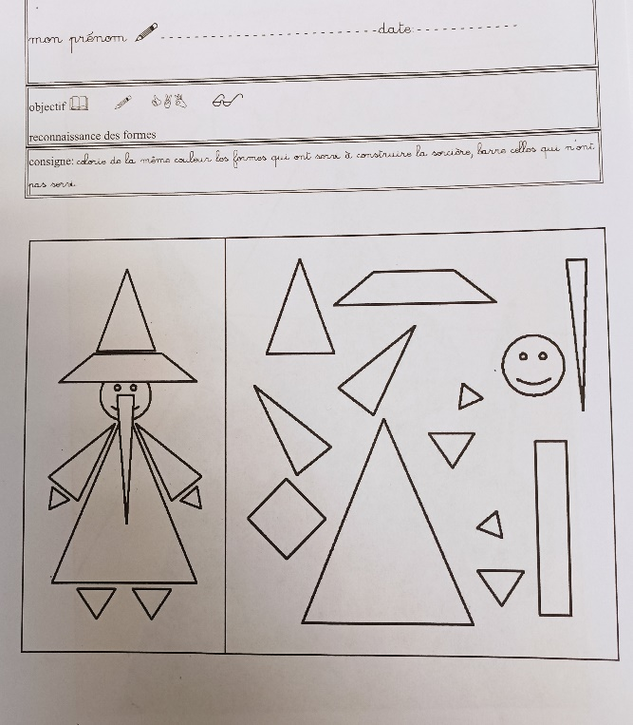
Reconnaitre les différentes formes géométriques, les nommer et les colorier.
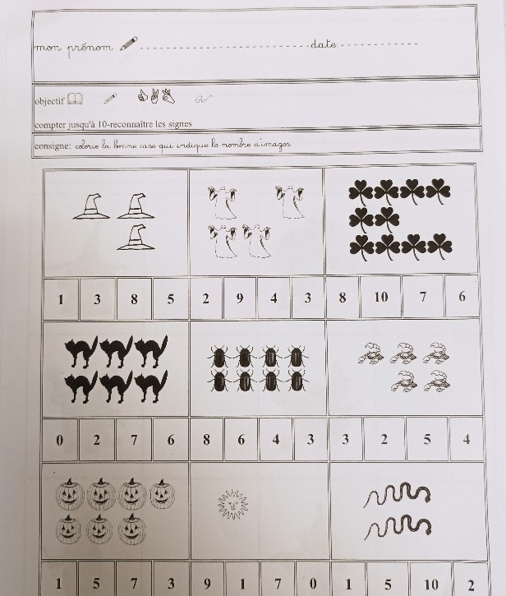
Savoir compter jusqu’à 10 et reconnaitre les écritures chiffrées.
Quelques enfants ont encore du mal pour reconnaitre les chiffres.
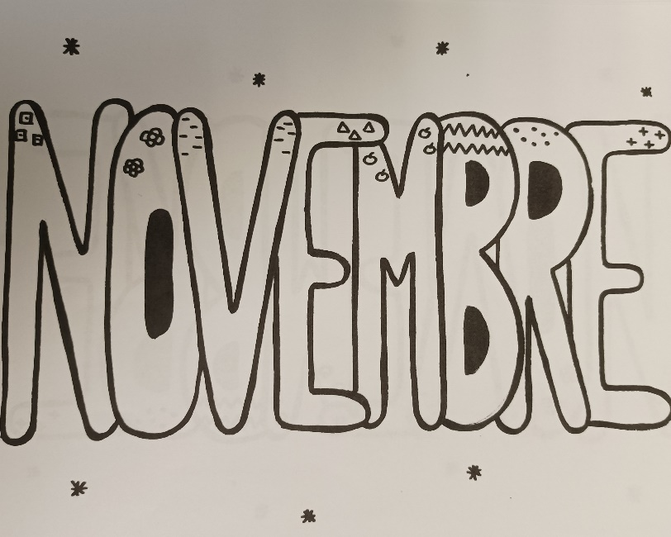
un peu de graphisme….
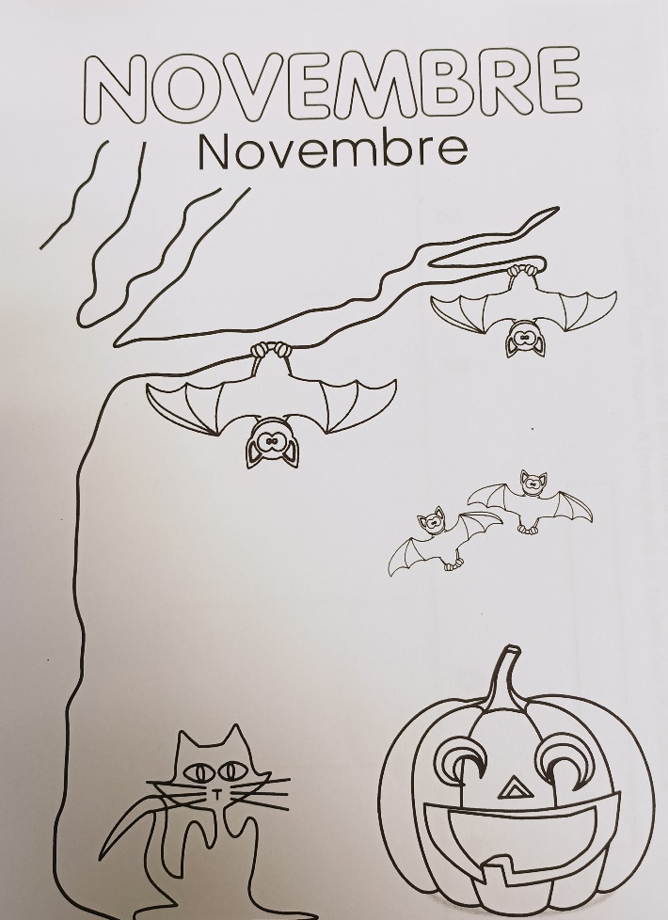
Et de coloriage.

